|  |  |  |  |  |
| --- | --- | --- | --- | --- |
| 2019_1_java1_02 | 학번 : | 20135151 | 이름 : | 이갑성 |

* 내용 점검

1. JDK 다운로드 & 설치

* 자바 SE 다운로드 사이트 : <http://www.oracle.com/technetwork/java/index.html>
* 순서대로 선택

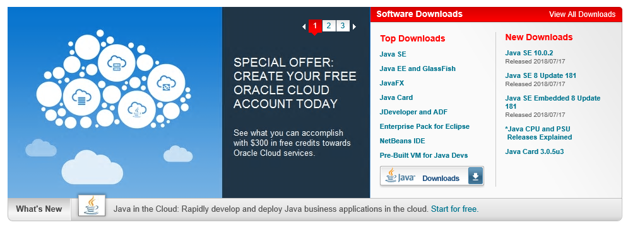

**(1)** 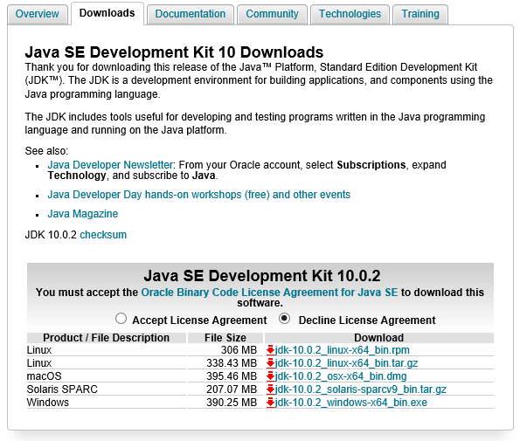

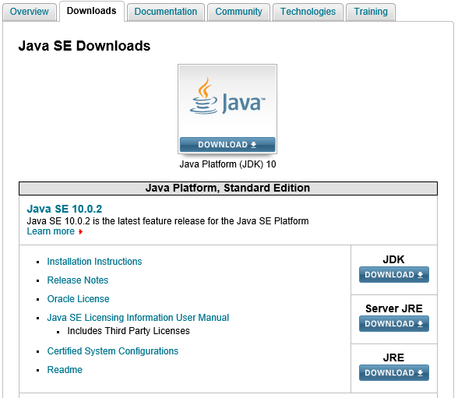

**(2)** 



**(3)** 

**(4)** 

1. 콘솔창에서 설치 확인

* 실행창 실행 : 윈도우키 + R
* 실행창 에서 cmd 입력한 후 “확인” 버튼 클릭

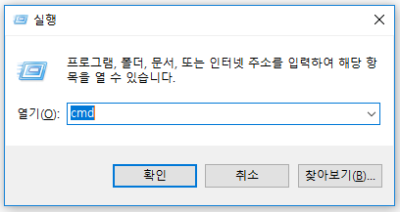

* 콘솔 창에서 다음과 같이 입력 – 프롬프트 출력 내용은 제시된 결과와 다름

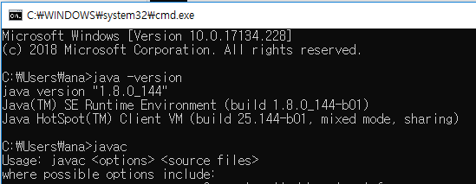

* 위에 제시된 결과처럼 실행되지 않을 경우 다음과 같이 환경변수를 설정해 주어야 함

1. 윈도우키 + PauseBreak 버튼을 눌러 시스템창에서 “고급 시스템 설정”선택

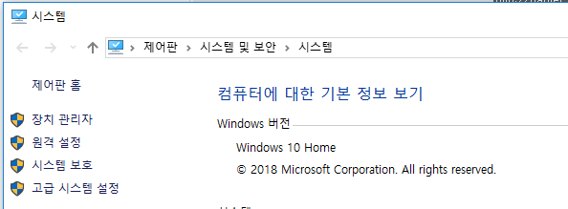

1. 시스템 속성에서 “환경변수” 클릭

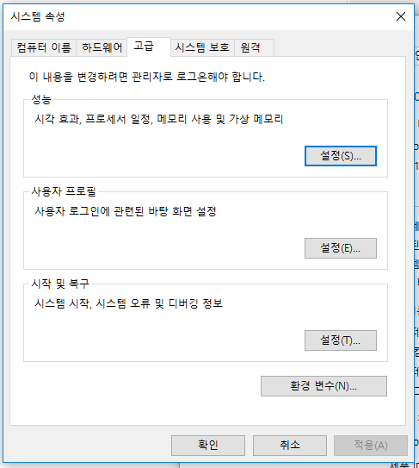

1. 시스템 변수 -> Path 선택 -> 편집 버튼 클릭

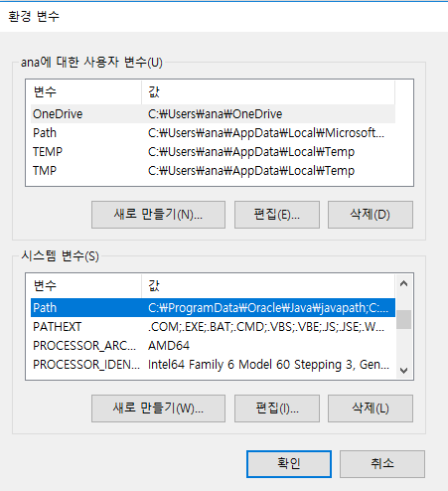

1. 환경 변수 편집 창에서 bin 폴더가 설치된 경로 설정

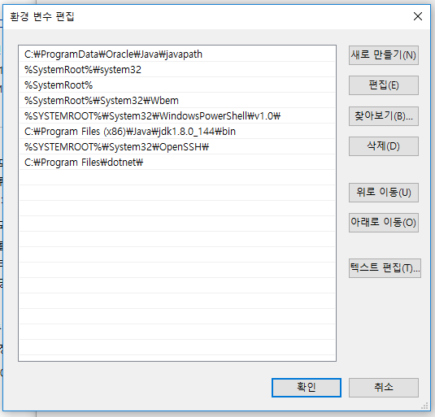

1. 자바 프로그램 작성과 실행

* 1 단계: 프로그램 편집 - 메모장 실행 후 제시된 소스 입력

public class Sample {

public static void main(String[] args) {

System.*out*.print(1);

System.*out*.print("C++");

System.*out*.println("Java" + 10);

System.*out*.println(＂더하기 : " + 10 + 10);

System.*out*.println(＂더하기 : " + (10 + 10));

}

}

* 2 단계: 프로그램 저장 - **파일명은 반드시 클래스 이름으로, 확장자는 반드시 'java'** <- (텍스트 파일 저장시에)
* 3 단계: 프로그램 컴파일
  + 콘솔창 실행
  + 콘솔창에서 소스 프로그램이 저장된 경로로 변경(이때 'cd' 명령을 이용하면 된다. 예를 들어, 루트(Root)로 이동하려면 ‘cd\', java 디렉토리로 이동하려면 ‘cd java'라고 입력)
  + 콘솔창에서 'javac Sample.java' 입력(확장자까지 정확히 입력)
  + 잠시 후 메시지가 없으면 컴파일 성공
* 4 단계: 프로그램 실행(run) 및 결과 확인 - 컴파일이 성공한 경우에는 인터프리터에 의해서 프로그램을 실행시켜야 한다. 콘솔 화면에서 ‘java Sample’(확장자는 생략, 화일명만 입력)라고 입력하여 실행시킨 후에 잠시 기다리면 원하는 결과가 나타난다.
* 중간 점검

1. 다음 코드에서 변수와 리터럴 상수를 구별하시오.

* int k=10; 변수: int / 리터럴 상수: k = 10
* long m=200L; 변수: long / 리터럴 상수: m = 200L
* double f=1.2345; 변수: double / 리터럴 상수: f = 1.2345
* final int SIZE=100; 변수: int / 리터럴 상수: SIZE=100

1. 제시된 문장을 처리하는 선언문을 작성하시오
2. 4byte 크기를 갖는 정수를 저장하는 변수sum >> int sum;
3. 문자를 저장하는 변수로서 초기값이 각각 ‘a’, ‘b’인 변수 c1과 c2 >> char c1 = ‘a’, c2 = ‘b’;
4. 8 byte 크기의 실수를 저장하는 변수 dim을 선언하고 34.487 값으로 초기화 >> double dim = 34.487;
5. 4byte 크기의 실수를 저장하는 변수 real을 선언하고 34.2 값으로 초기화 >> float real = 34.2f;
6. 소스 파일의 이름이 MyProgram.java라고 하자. 컴파일하고 실행하는 명령어들을 차례대로 제시하시오.

기계어 변경 명령 >> javac MyProgram.java

실행 >> java MyProgram

1. 자바 언어에서 지원되는 8가지의 기초 자료형은 무엇인가?

1)문자형: char 2)논리형: boolean 3)정수형: byte, short, long, int 4)실수형: float, double

1. 다음 문장들을 실행했을 경우의 출력 결과를 적으시오.

System.out.println(“100”+“200”); >> 100200

System.out.println(100+200); >> 300

System.out.println(“100”+200); >>100200

* 프로그램 실행 결과를 제시하시오.

|  |
| --- |
| 1. 변수 초기화와 변수에 저장된 값 변경 예 |
| public class Exam_01 {  public static void main(String[] args) {  int digit=0x12; //변수 digit에 16진수 0x를 저장  System.*out*.println("digit = " + digit);    digit=0b1010;  System.*out*.println("digit = " + digit);    digit=123;  System.*out*.println("digit = " + digit);  }  } |
| [실행결과] |

|  |
| --- |
| 1. 자료형에 따른 최소값과 최대값 |
| public class Exam_02 {  public static void main(String[] args) {  System.*out*.println("정수형(int) 최소값 : " + Integer.*MIN_VALUE* );  System.*out*.println("정수형(int) 최대값 : " + Integer.*MAX_VALUE* );  System.*out*.println("정수형(byte) 최소값 : " + Byte.*MIN_VALUE* );  System.*out*.println("정수형(byte) 최대값 : " + Byte.*MAX_VALUE* );  System.*out*.println("실수형(double) 최소값 : " + Double.*MIN_VALUE* );  System.*out*.println("실수형(double) 최대값 : " + Double.*MAX_VALUE* );    }  } |
| [실행결과] |

* 다음 프로그램소스에서 오류를 찾아 수정 하시오

|  |  |
| --- | --- |
| **public** MyProgram {  **public** **static** **void** main(String args[]); {  **int** x, y // 두개의 정수형 변수 선언  x = 10  y = 20  sum = x + y  system.*out*.println("합은' + sum)  } | [수정된 소스]  **public** class MyProgram {  **public** **static** **void** main(String[] args) {  **int** x, y; // 두개의 정수형 변수 선언  int sum; //합계 변수 선언  x = 10;  y = 20;  sum = x + y;  System.*out*.println("합은” + sum);  }  } |

|  |  |
| --- | --- |
| **class** **public** JavaTest1 {  **public** **static** **void** main(String[] args) {  System.*out*.println("Java is simple.");  }  } | [수정된 소스]  **public class** JavaTest1 {  **public** **static** **void** main(String[] args) {  System.*out*.println("Java is simple.");  }  } |

|  |  |
| --- | --- |
| **public** **class** JavaTest2 {  **public** **static** main(String[] args)  System.*out*.println('A');  System.*out*.println("자바는 " , "객체지향 언어이다.");  }  } | [수정된 소스]  **public** **class** JavaTest2 {  **public** **static** void main(String[] args){  System.*out*.println('A');  System.*out*.println("자바는 " + "객체지향 언어이다.");  }  } |

* **프로그램 과제**

1. 다음 조건을 만족하는 ToCode 클래스를 작성하시오.

* 문자를 저장할 변수를 선언하여 문자 ‘자’를 저장
* 위 문자를 출력
* 다시 위 변수에 ‘\uc790’을 저장한 후 문자를 출력

public class ToCode {

public static void main(String args[]) { **// main() 부터 실행 시작**

char ch=’자’;

//ch 에 저장된 값 출력

Ch=’\uc790’;

//ch 에 저장된 값 출력

}

}

|  |
| --- |
| **[프로그램 소스]**  public class ToCode {  public static void main(String args[]) { **// main() 부터 실행 시작**  char ch=’자’;  System.out.println(ch);  ch=’\uc790’;  System.out.println(ch);  }  } |
| **[실행 결과]** |

1. 주석에 해당하는 문장을 완성한 후 결과를 제시하시오

**public** **class** Answer2 {

**public** **static** **void** main(String[] args){

**//double 형의 speed, time 변수를 선언한다**.

**//speed 변수에 90.0을 저장한다**.

**//time 변수에 60.0을 저장한다**.

**//speed와 time 변수에 저장된 값을 출력한다**

}

}

|  |
| --- |
| **[프로그램 소스]**  **public** **class** Answer2 {  **public** **static** **void** main(String[] args){  double speed, time;**//double 형의 speed, time 변수를 선언한다**.  speed = 90.0;**//speed 변수에 90.0을 저장한다**.  time = 60.0;**//time 변수에 60.0을 저장한다**.  System.out.println(speed); **//speed와 time 변수에 저장된 값을 출력한다**  System.out.println(time);  }  } |
| **[실행 결과]** |
|  |